Základní škola a Mateřská škola Brumovice, okres Břeclav, příspěvková organizace
Jídelní lístek Týden od: 18. 11. 2019 do: 22. 11. 2019
18. 11. 2019
Pondělí | 1ad,5,6,7,8 | Přesnídávka | rýžová kaše ovocná, ovoce, šťáva
 | 1a,9 | Polévka | mrkvová s kuskusem
 | 1a,3,7,9 | Oběd | palačinky plněné zeleninou, červená řepa, ZŠ jogurt, šťáva
 | 1ab,3,10 | Svačina | žitnopšen.chléb se škvarkovou pomazánkou, zelenina, šťáva

19. 11. 2019
Úterý | 1abd,3,4,6,7,8  11 | Přesnídávka | Himalájský chléb s rybí pomazánkou, zelenina, šťáva
 | 1a,3,9 | Polévka | fazolová s noky
 | 1a,3,7 | Oběd | vepřové výpečky, špenát, vařené brambory, šťáva
 | 1ac,7 | Svačina | veka s taveným sýrem, ovoce, bílá káva

20. 11. 2019
Středa | 1a,3,7 |  | Přesnídávka |  | marmeládový šáteček, ovoce, mléko
 | 1e,9 |  | Polévka |  | bramboračka
 | 1a,7 |  | Oběd |  | kuřecí stehno v jogurtové marinádě, basmati rýže, ovocný salát, šťáva
 | 1ab,7 |  | Svačina |  | žitnopšen.chléb s pohankovou pomazánkou, zelenina, šťáva
21. 11. 2019
Čtvrtek | 1b,6,7,10,11  13 | Přesnídávka | celozrnný rohlík s květákovou pomazánkou, zelenina, šťáva
 | 1ac,7,9 | Polévka | dýňová s krutony
 | 1a,3,7 | Oběd | hovězí roštěná, těstoviny, ZŠ ovoce, voda
 | 1ab,7 | Svačina | žitnopšen.chléb s pomazánkovým máslem, ovoce, mléko

22. 11. 2019
Pátek | 1ab,7,12 | Přesnídávka | žitnopšen.chléb se šunkovou pomazánkou, ovoce, ochucené mléko
 | 1e,9 | Polévka | pórková
 | 1a,3,7 | Oběd | krůtí roláda, bramborová kaše, zeleninový salát, šťáva
 | 1a,3,7 | Svačina | ovocný tvarohový krém, piškoty, šťáva

Jídlo je určené k okamžité spotřebě.
Pitný režim je zajištěný celý den! Denně je k obědu možnost výběru šťávy, vody nebo mléka.
Změn jídelníčku vyhrazena.
Zodpovídá: vedoucí ŠJ Veronika Veselá
Vaří: Milena Sedláčková, Martina Stejskalová

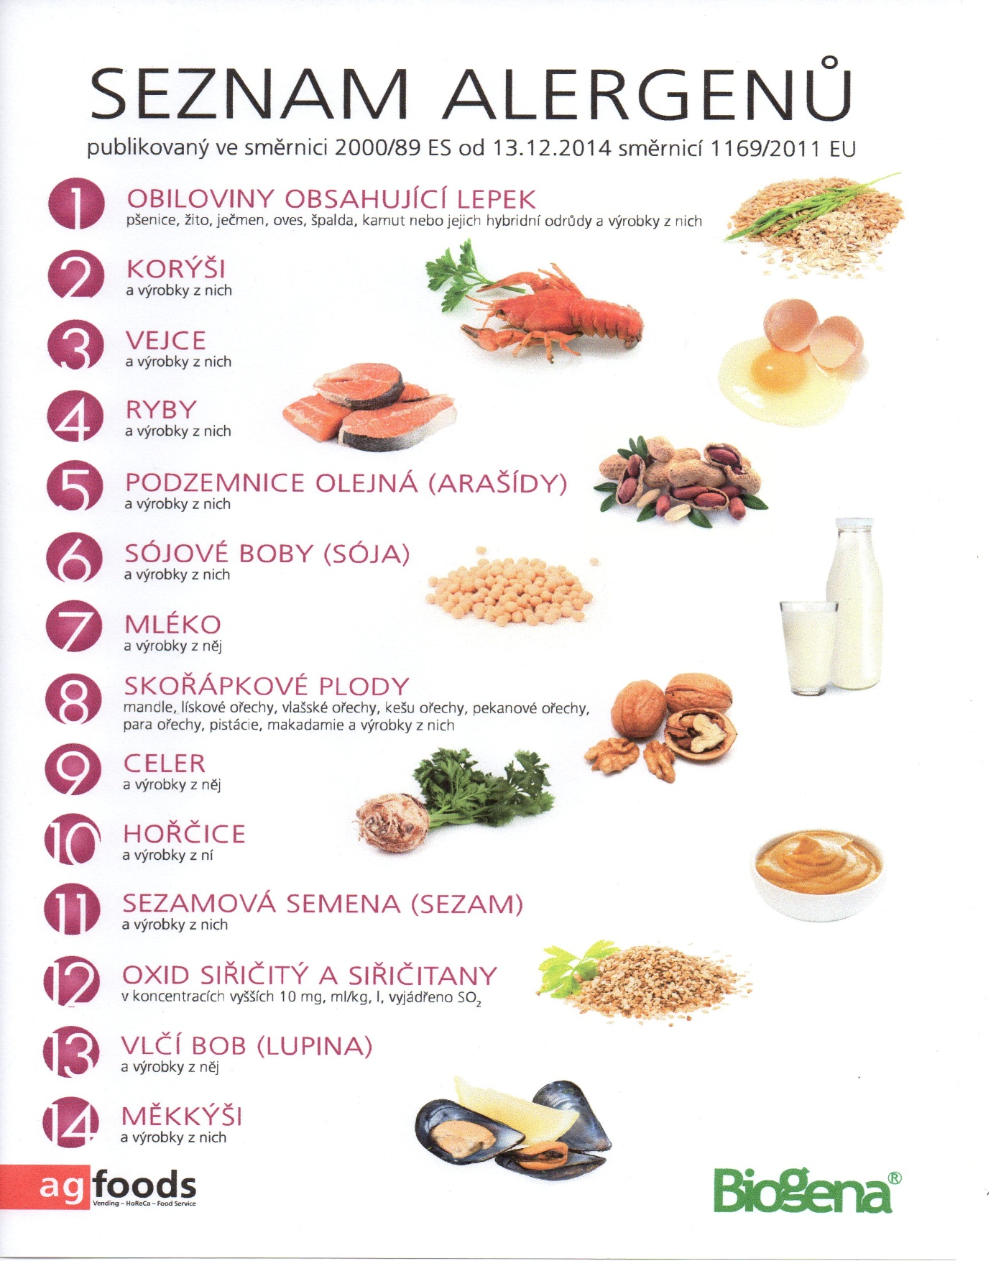

OBILOVINY OBSAHUJÍCÍ LEPEK: 1 a) pšenice
b) žito
c) oves
d) špalda
e) kamut

